- Mở File Explorer: Nhấn tổ hợp phím Windows + E

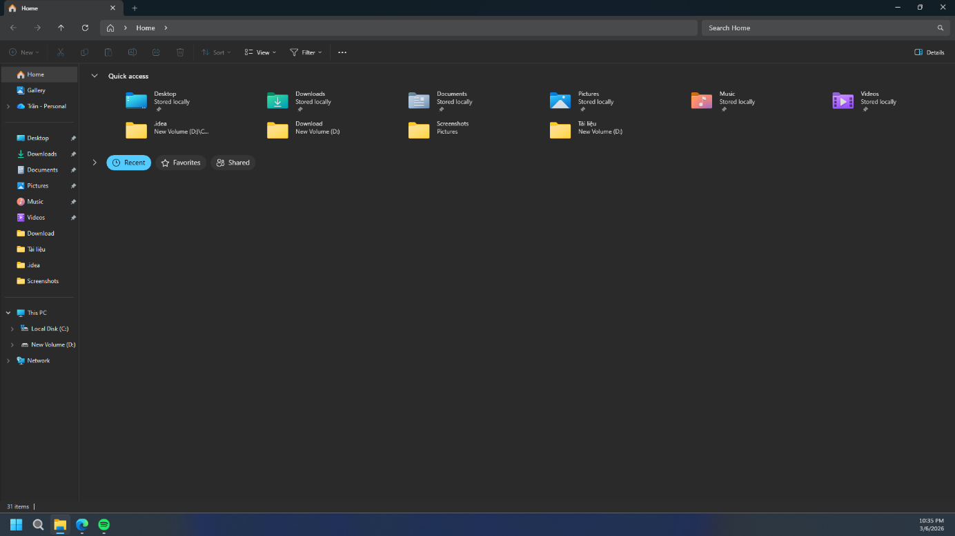
- Truy cập thư mục Documents: Trong cột bên trái, chọn This PC → Documents.
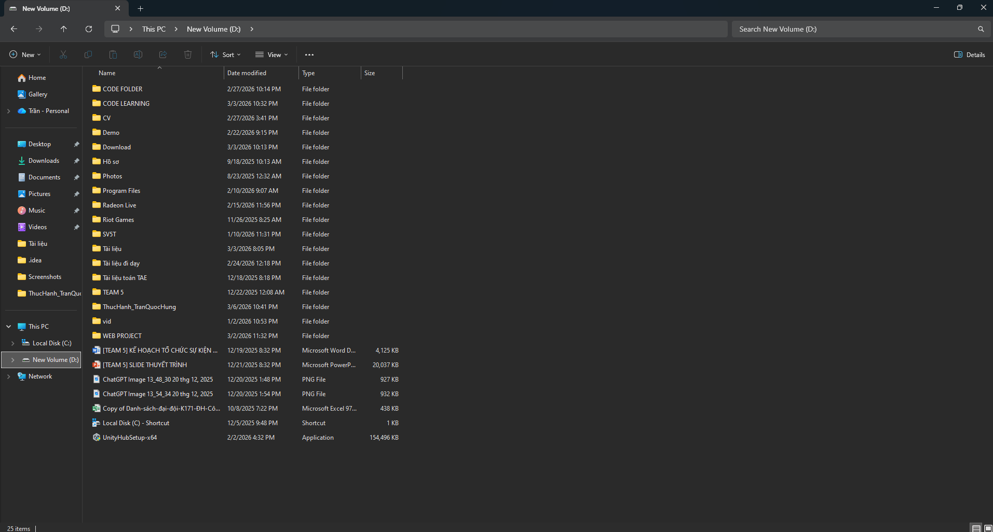
- Tạo thư mục mới: Nhấn Ctrl + Shift + N, đặt tên là ThucHanh_HoTenSinhVien.

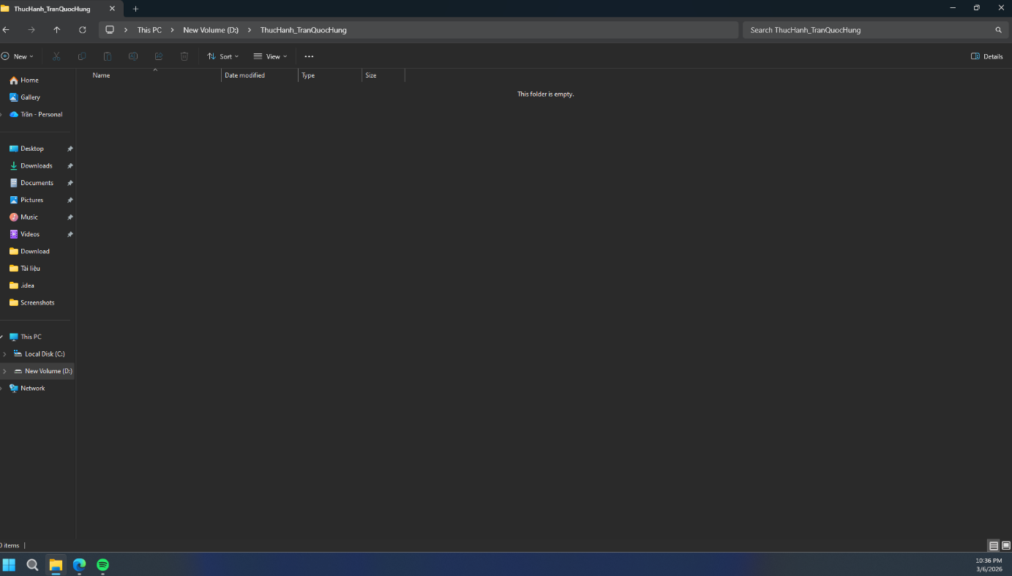
- Tạo tệp văn bản: Trong thư mục vừa tạo, nhấn chuột phải → New → Text Document. Đặt tên GhiChu.txt.

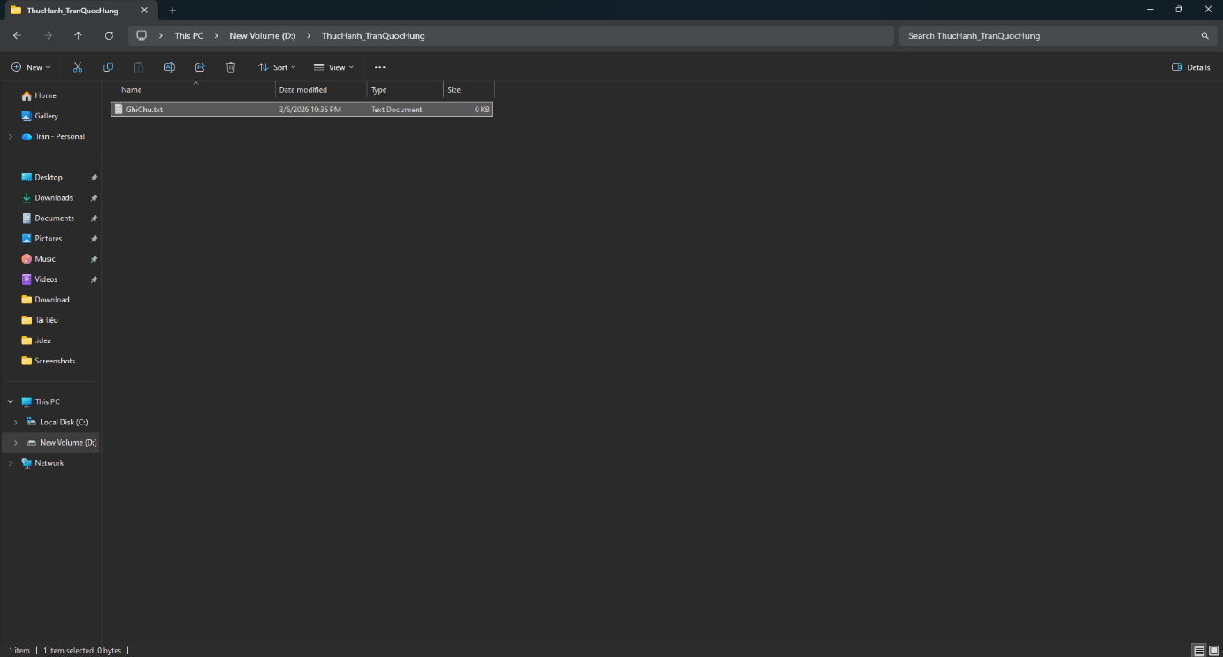
- Đổi tên tệp: Chọn tệp, nhấn F2, đổi thành GhiChuQuanTrong.txt.

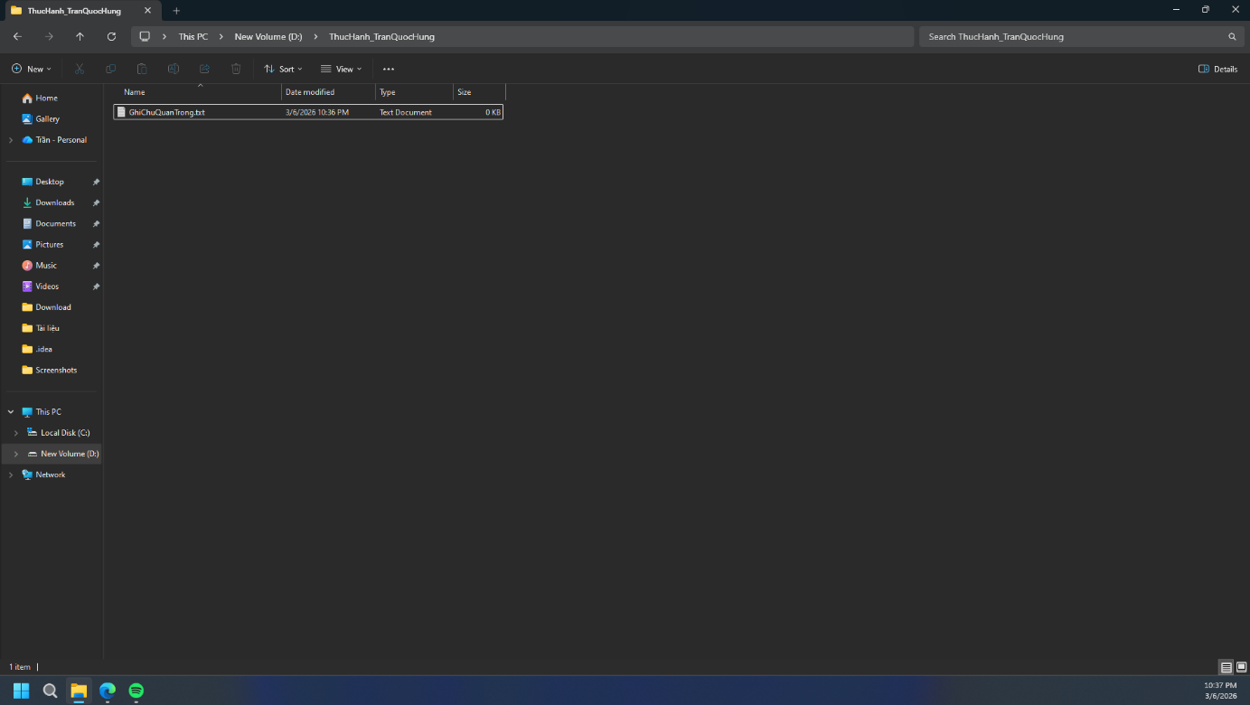
- Tạo thư mục con: Tạo thư mục TaiLieu bên trong ThucHanh_HoTenSinhVien.

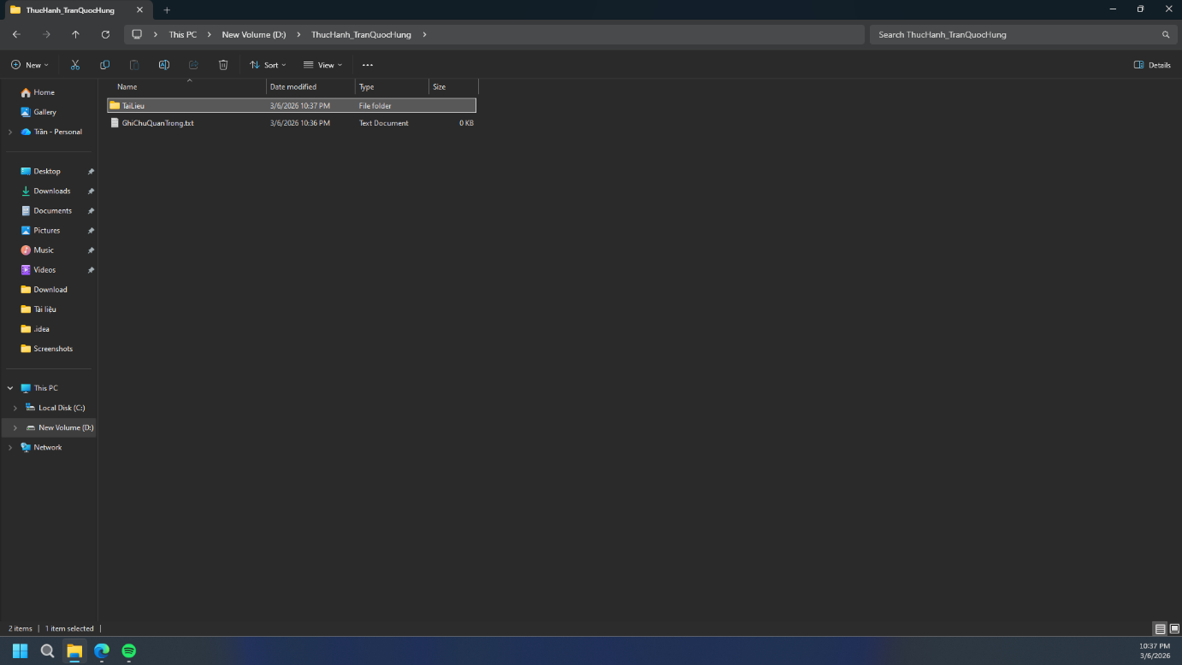
- Sao chép tệp: Chọn GhiChuQuanTrong.txt, nhấn Ctrl + C, vào thư mục TaiLieu, nhấn Ctrl + V.

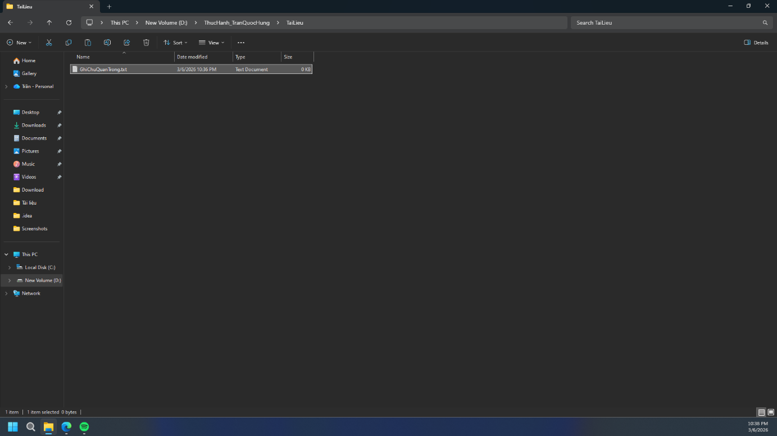
- Di chuyển tệp: Tạo thêm tệp DiChuyen.txt, chọn tệp → Ctrl + X, vào TaiLieu → Ctrl + V.

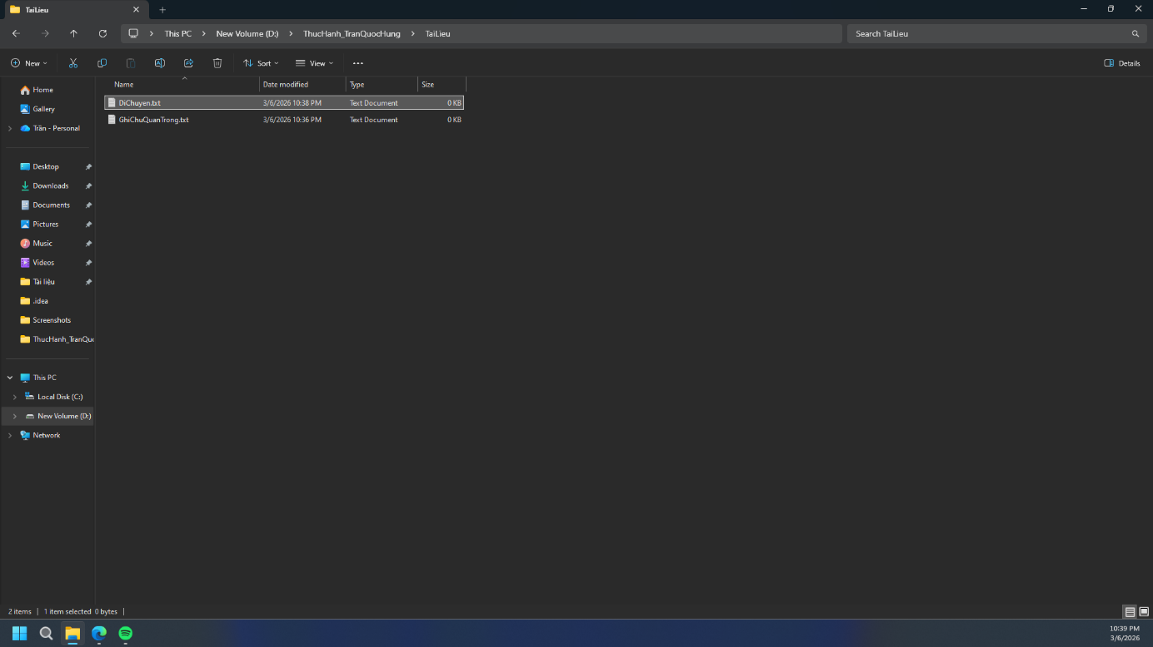
- Xóa tệp: Trong TaiLieu, chọn GhiChuQuanTrong.txt, nhấn Delete.

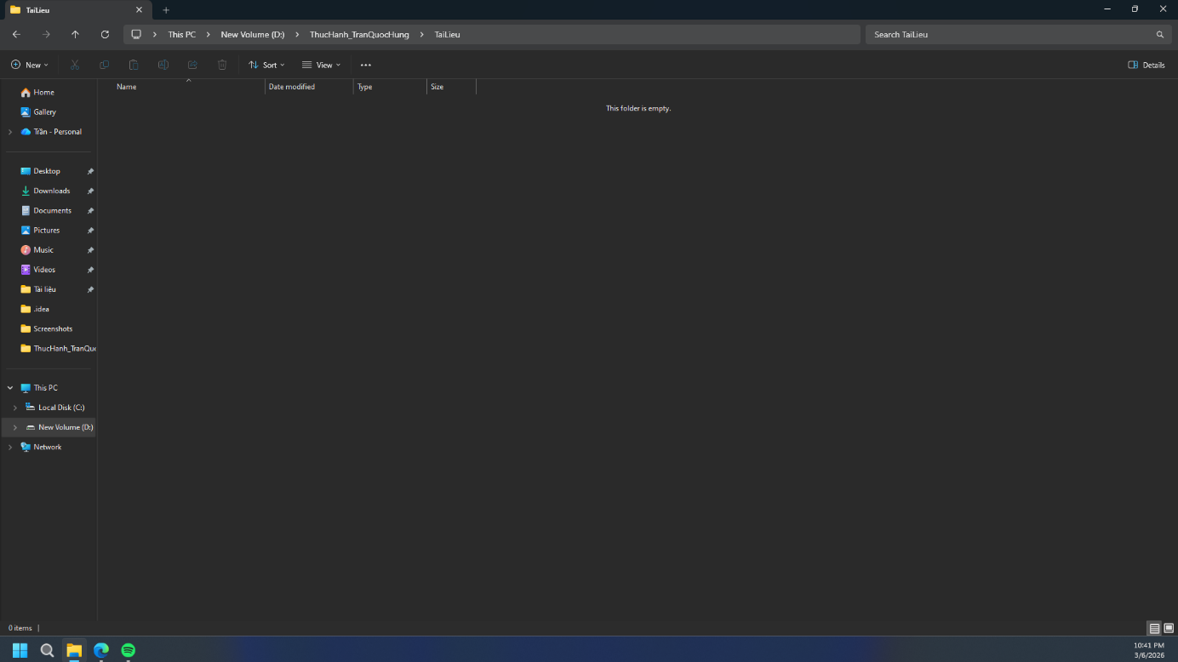
- Xóa vĩnh viễn: Chọn DiChuyen.txt, nhấn Shift + Delete.

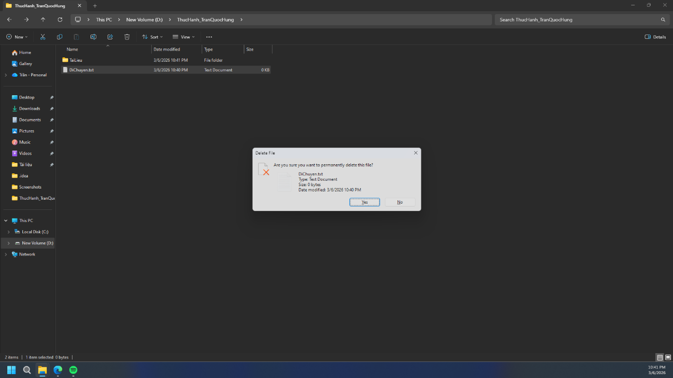
- Khôi phục từ Thùng rác: Mở Recycle Bin, tìm GhiChuQuanTrong.txt, nhấp chuột phải → Restore.

